**Documento de diseño de videojuegos para Jam.**

***Título:*** Media Naranja

***Género:*** Platformer

***Plataforma:*** PC

***Categoría:*** El juego es un juego de plataformas de desplazamiento lateral (side-scroller).

***Contenido:*** El jugador controla una media que está en búsqueda de su pareja para evitar que las tiren a la basura. Se aventura bajo la cama, donde se enfrenta entre otras cosas a pelusas y ratas, y finalmente al malvado caniche mascota de su dueño.

***Cámara:*** Lateral.

***Estilo artistico:*** 2D

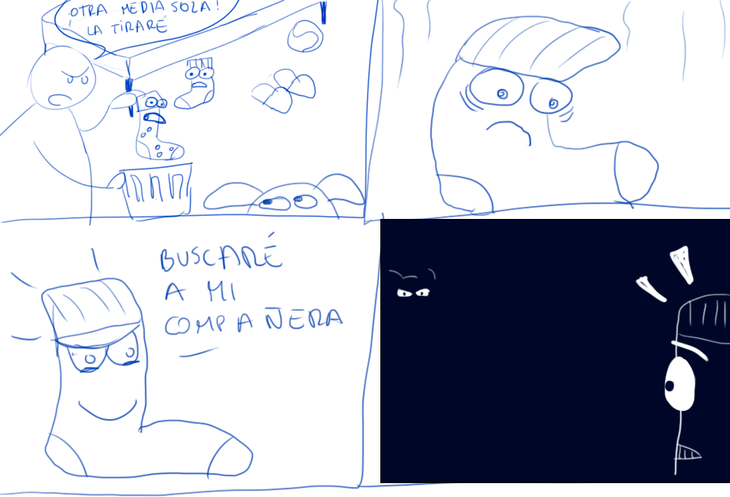(refencia intro)

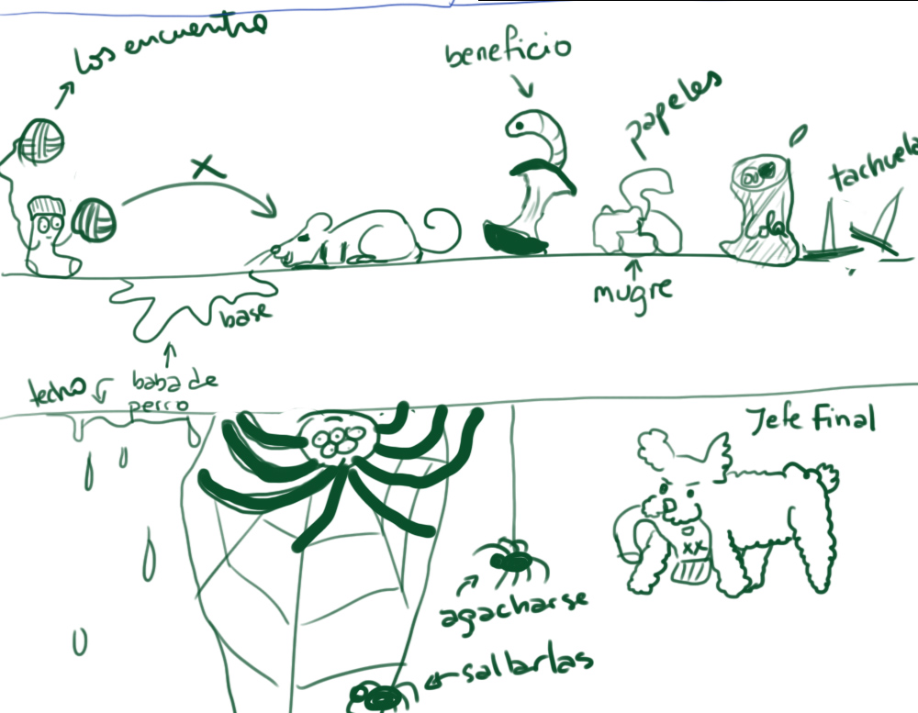(referencia personajes)

***Objetivo de juego:*** *Corto plazo:* Esquivar / derrotar los enemigos.

*Mediano plazo:* Completar el nivel.

*Largo plazo:* Derrotar al jefe final y completar el juego.

***Mecánicas:***

*Jugador:*

1. *Movimiento lateral:* el personaje jugador puede moverse hacia los lados, tanto en el suelo como en el aire.
2. *Salto:* el personaje puede moverse hacia arriba cortas distancias cuando el jugador pulsa una tecla.
3. *Agacharse*: el jugador puede pulsar la tecla abajo para agacharse y esquivar proyectiles.
4. *Atacar*: el jugador puede atacar pulsando el botón de ataque. El personaje lanza un proyectil de lana que daña al primer enemigo con el que impacta, pero que también tiene un pequeño coste de vida.

*Enemigos:*

1. *Pelusas:* Un enemigo estándar que se mueve de lado a lado. Si golpea al jugador, le hace un poco de daño y desaparece. **Vida: 1**
2. *Tachuelas:* El típico pincho en el suelo. Si el jugador lo pisa, le hace algo de daño y desaparece. No puede ser destruida con ataques.
3. *Manzana agusanada:* Una manzana de la que periódicamente sale un gusanito que escupe semillas en línea recta. Si las semillas impactan al jugador, le hacen algo de daño. **Vida: 2**
4. *Ratas:* Un enemigo agresivo. Se mueve de lado a lado y muerde al jugador cuando lo tiene al alcance. **Vida: 2**
5. *Polillas*: Un enemigo volador que se mueve en todas direcciones. **Vida: 3**
6. *Perro:* El jefe final del juego, un caniche con muy malas pulgas. Mecánicas a definir. **Vida: ???**

*Entorno:*

1. *Vida:* El jugador tiene una barra de vida que se reduce a medida que sufre daño o se ensucia (lo que a efectos prácticos es la misma cosa), o cuando ataca. Los enemigos también tienen vida que se reduce a medida que el jugador los impacta con ataques.
2. *Ovillos de lana flotantes:* si el jugador entra en contacto con alguno de los ovillos de lana flotantes repartidos en el mundo, recupera vida.

***Dinámicas:***

1. El jugador debe elegir entre gastar vida atacando a los enemigos, o ahorrarla y esquivarlos. Esto es particularmente importante porque solamente puede ver el *good ending* si termina el juego con más de cierto porcentaje de vida.
2. El jugador también debe decidir entre arriesgarse a recoger un ovillo de lana que esté en una posición precaria, o continuar sin recuperar vida.

***Periféricos:*** Pantalla y teclado.

***Público:*** Casual

***Tecnologia Utilizada:*** Unity

***Nombres y Roles del equipo:*** A Definir.

Mecánica: Es el conjunto de acciones básicas que puede realizar el jugador y las reacciones del sistema: Estructura de datos, algoritmos básicos, componentes base del juego, reglas,

acciones. Es decir, todo aquello sobre lo que el diseñador pueda influir. Entendemos las mecánicas como el conjunto de reglas que dan forma al juego.

Dinámica: Fenómeno global en el que los mecanismos interactúan con el jugador y entre sí durante el juego: Habilidades, estrategias, comportamientos posibles y/o deseados del jugador